**LAB-03**

**Swift Scentials**

Objetivos:

* Aprender la diferencia entre constantes y variable en swift
* Uso de implicit and explicit types
* Diferencial entre Optional y unwrapped
* Control de Flujo
* Funciones y Metodos
* Clases
* Protocolos
* UIKit

PlayGrounds

PlayGround es una herramienta en Xcode que nos permite escribir código y ver en tiempo real el resultado de ese código.

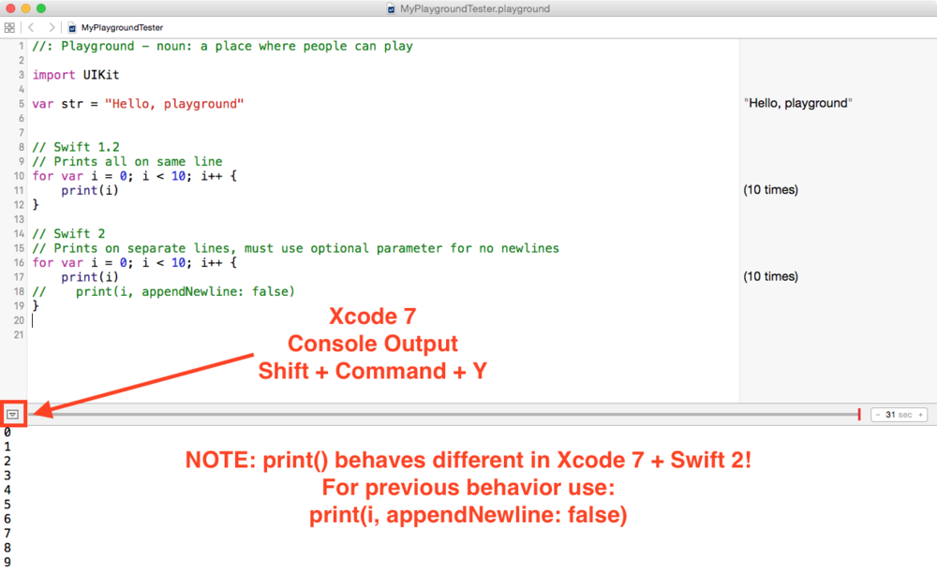

Ejecutar Playgrounds

1.- Abrir Xcode, presione f4 y seleccione Xcode

2.- en el menú principal de Xcode seleccionar “Get Starterd with a playground”

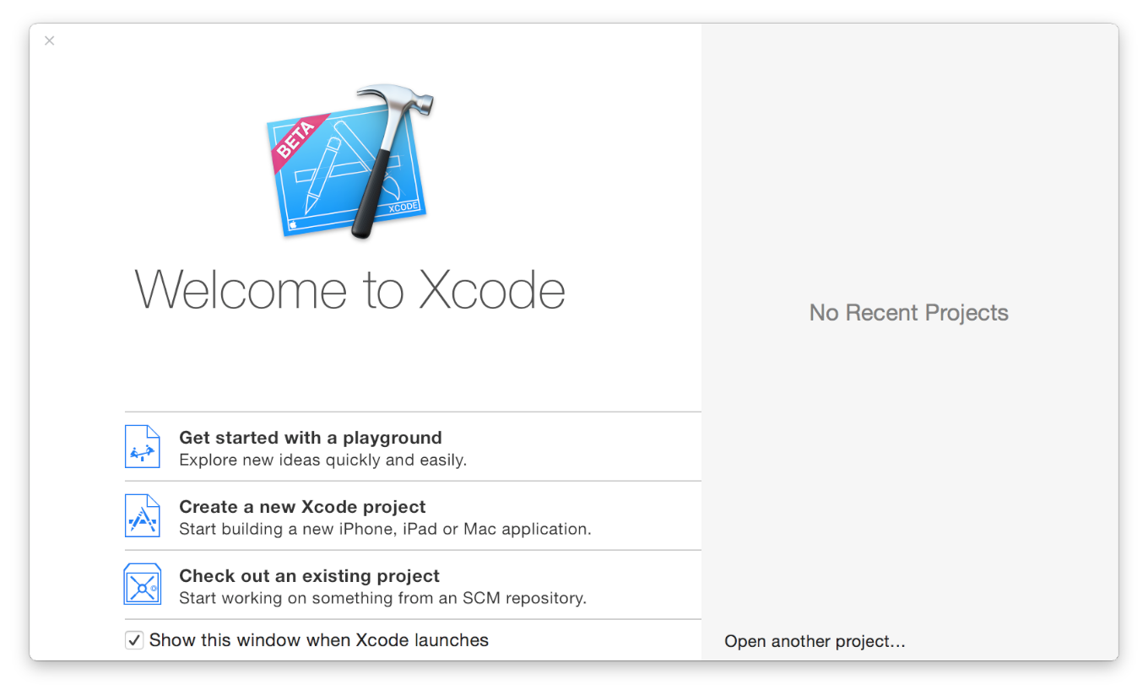

## Swift Essential

## Tipos Básicos

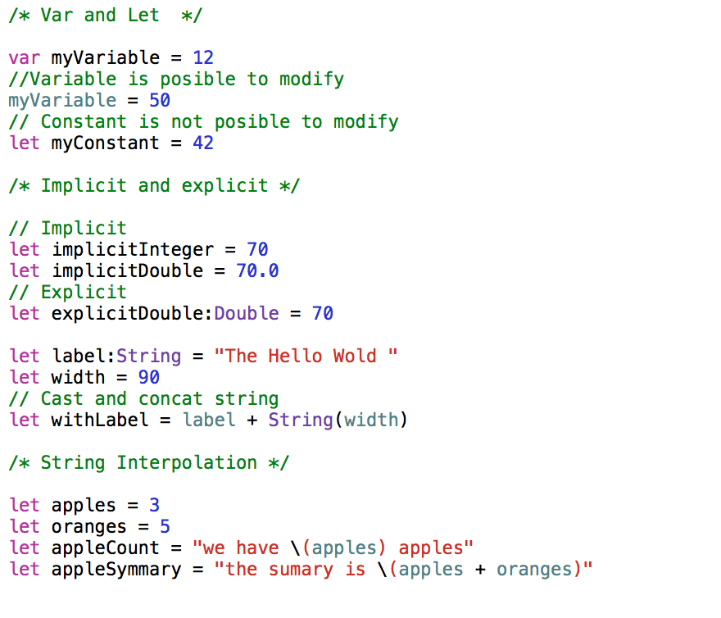

### Optionals

Se puede pensar Optional operator (?) como una caja que podría envolver o no un Objeto “object”



## Create Option and Unwrape Variable

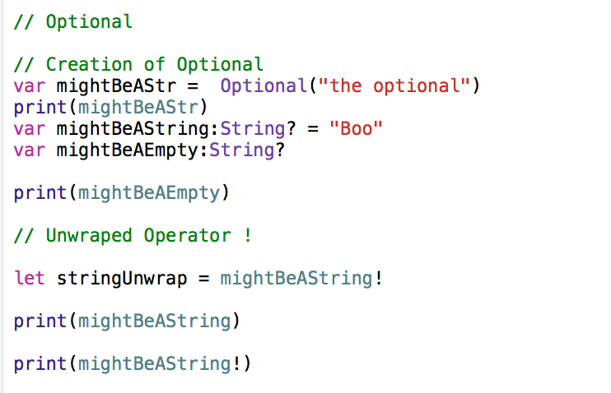

* **Type Convertion**

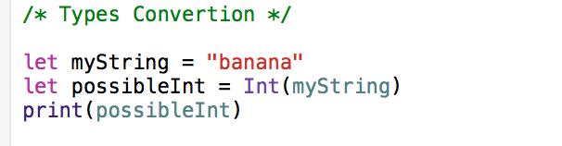

* Array y estructuras de control

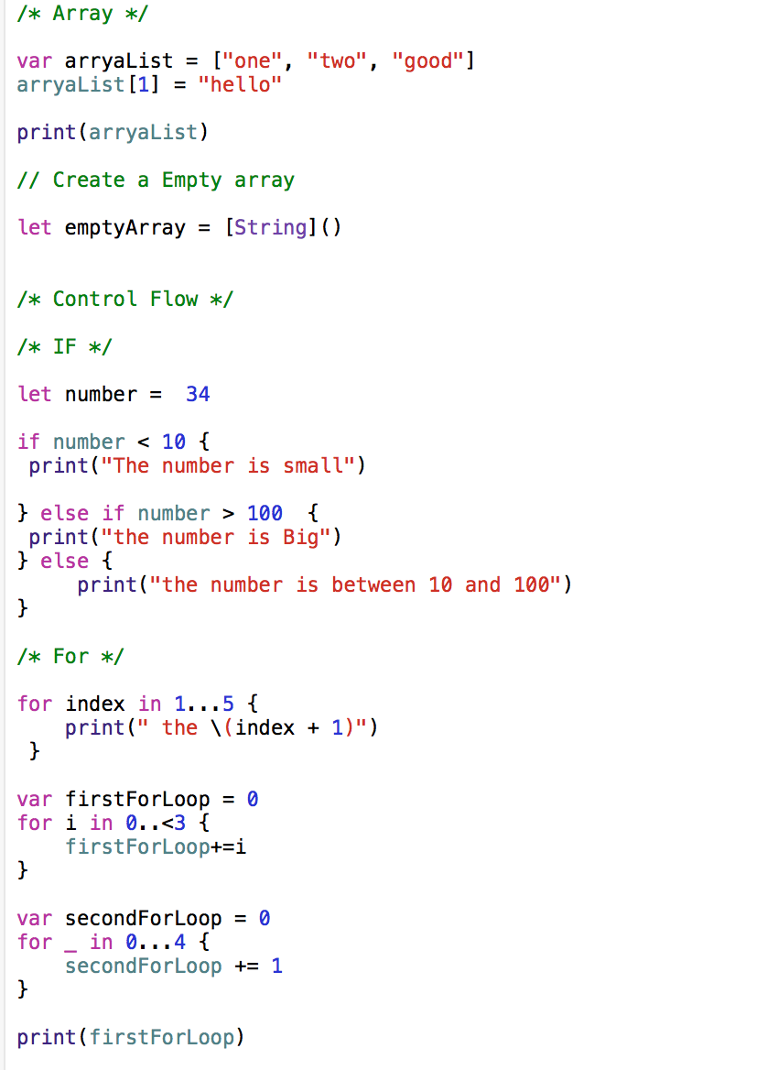

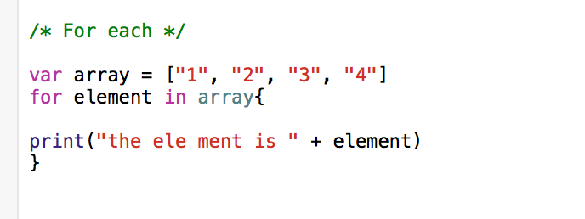

* Functions and Methods

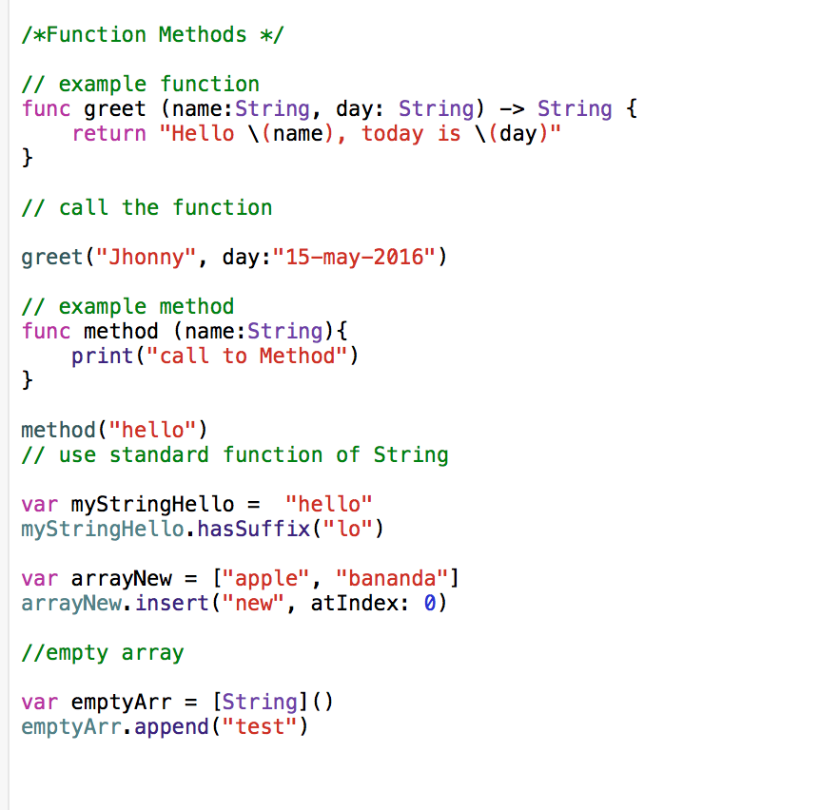

### Classes and Protocols

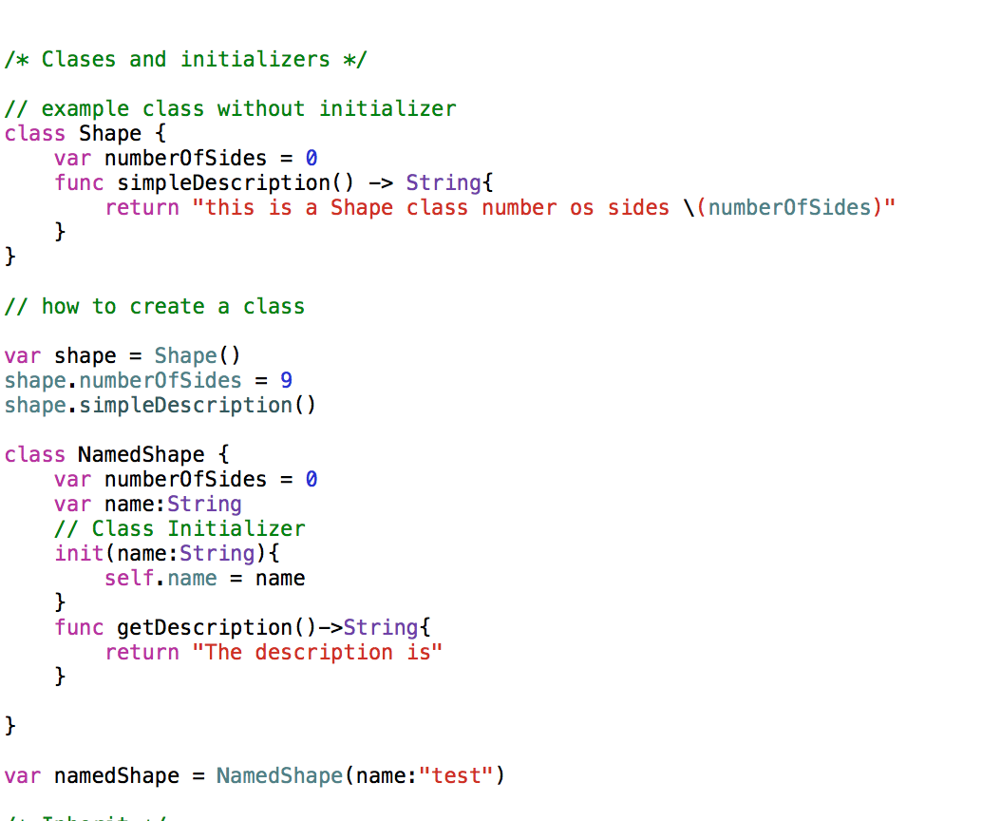

### Herencia

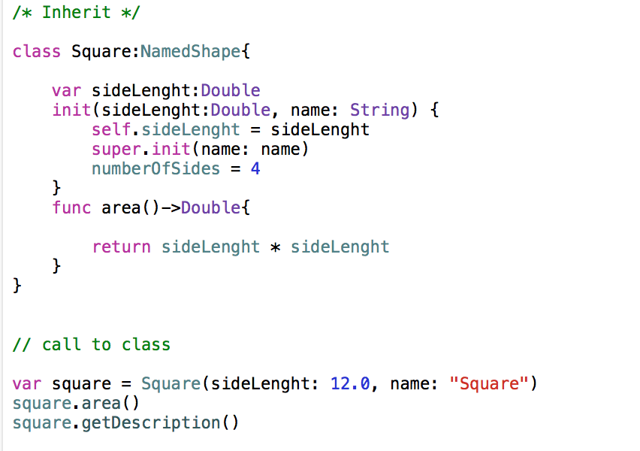

### Método constructor o Inicializadores de Clases

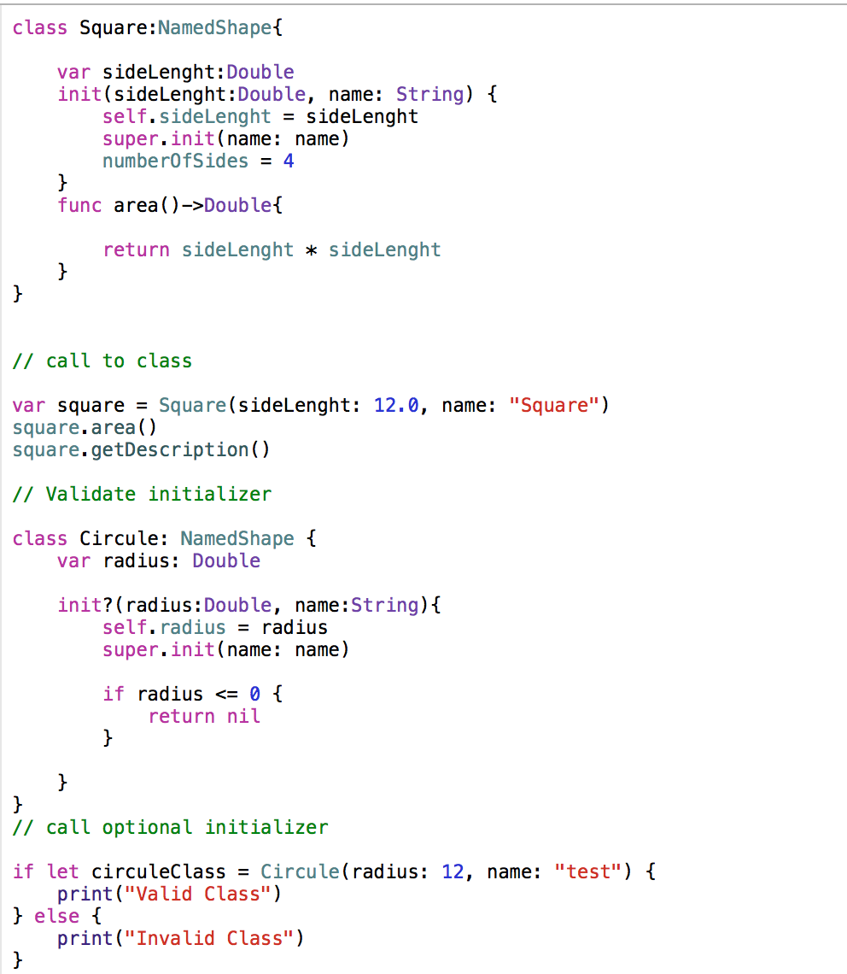

### Protocolos

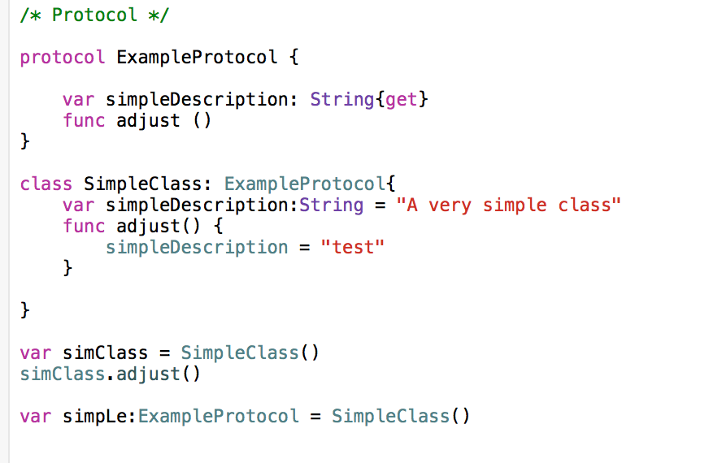

### UIKit